Stock beheren met Retool

Wat is Retool?

Retool is en een development platform dat toelaat om een online en gratis applicatie te maken. Deze applicaties die Retool voorziet zijn vooral voor databeheer maar kunnen ook voor andere doeleinden gebruikt worden. Retool helpt bij het bouwen van applicaties die bedrijven nodig hebben.

Hoe werkt onze applicatie?

Onze applicatie zorgt ervoor dat de gebruiker data kan invoeren en de ingevoerde data verstuurd naar een achterliggende SQL databank.

De databank wordt automatisch bijgewerkt als de gebruiker producten invoert. Ook hebben we nog extra functies toegevoegd die later in dit document nog besproken worden. Door het werken met onze applicatie is het zeer gemakkelijk om de stock van alle producten bij te houden. Als de applicatie op een correcte manier wordt bewerkt en bijgehouden zal het nooit voorvallen dat er vervallen producten in de stock liggen of dat er een product niet aanwezig is voor lange termijn.

Welke informatie wordt verzameld in de databank?

De databank bestaat uit informatie van de producten zoals naam, barcode, aantal in stock, leveranciers, het gebruikelijke aantal dat besteld wordt wanneer nodig en ook extra notities voor het geval dat er meer informatie nodig is bij het product. Bijvoorbeeld wanneer het product wel of niet gebruikt mag worden.

Hoe moet data ingevoerd worden?

Retool is een zeer gebruiksvriendelijk platform, de gebruiker hoeft enkel informatie van het product in te voeren die op de verpakking van het product staat. Deze informatie moet ingevoerd worden in de voorziene invul vakjes. Nadat alle informatie ingevoerd is kan de gebruiker op de knop ‘Nieuw artikel’ drukken zodat de ingevulde informatie doorgevoerd wordt naar de database. Om de aangepaste database te kunnen zien is er een ‘vernieuwen’ knop voorzien die de nieuwe aanpassingen zal tonen.

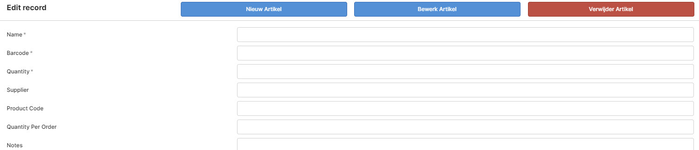

Wat als er foute data in de Databank staat?

Stel dat iemand verkeerde informatie invoert. Zodra de verkeerde informatie door iemand gezien wordt kan dit makkelijk en onmiddellijk verwijderd worden door de knop ‘Verwijderen’ zodra deze knop ingedrukt wordt kan iets dat foutief ingevoerd is verwijderd worden.

Stel dat er maar een klein gedeelte van de ingevoerde data niet klopt. In dit geval kan er gebruik gemaakt worden van de knop ‘Bewerk artikel’. Door op deze knop te klikken kan een artikel bewerkt worden in plaats van het volledig te verwijderen.

Hoe kan de stock bekeken worden?

Om de stock te bekijken is er een knop voorzien ‘Vernieuwen’. Achter deze knop zit een SQL query die ervoor zorgt dat heel de databank getoond wordt. Hierdoor is het gemakkelijk om de database te bekijken.

We hebben ook een zoekfunctie geïmplementeerd zodat je makkelijk kan zoeken naar een specifiek product.

Als er op de titels zoals bijvoorbeeld ‘aantal’ geklikt wordt zullen de gegevens gesorteerd worden op aantal aftellend of optellend.

